**Mybatis Forward CodeGenerator 操作手册**

2023年3月1日

# 安装篇

打开Idea集成开发工具，找到插件市场

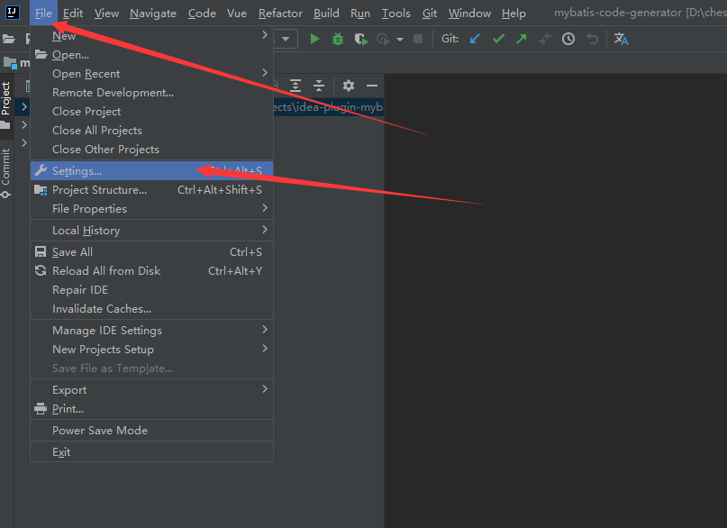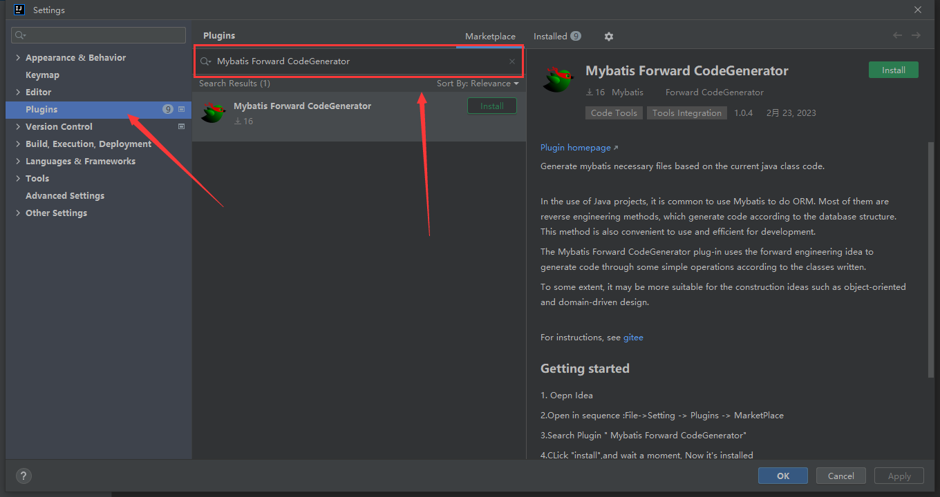

输入框中输入“Mybatis Forward CodeGenerator”，右侧可以查看插件的说明，更多详细信息可以点击“Plugin homepage”链接查看，可以查看源码、查看帮助、提意见及建议等。

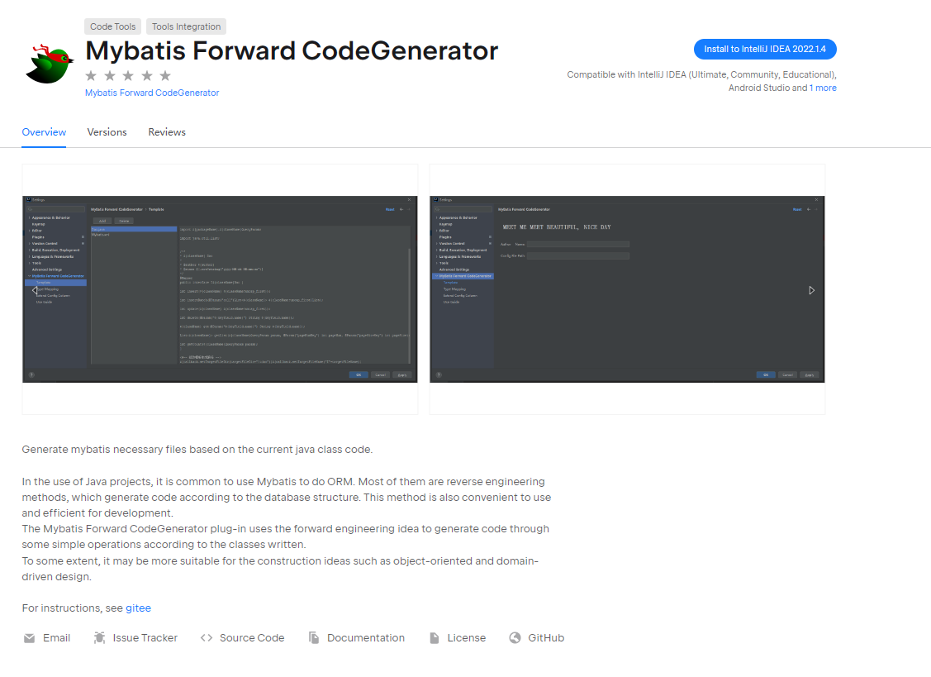

点击“**Install**”按钮，下载安装插件。

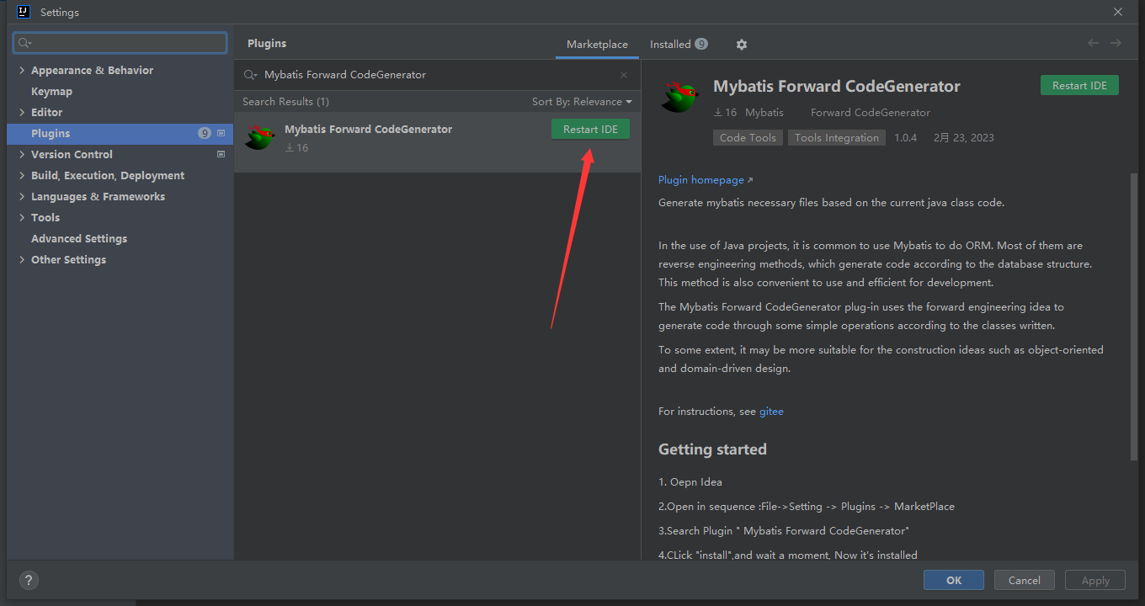

点击“**Restart IDE**” 重启开发工具，再次打开时，已经安装完毕。

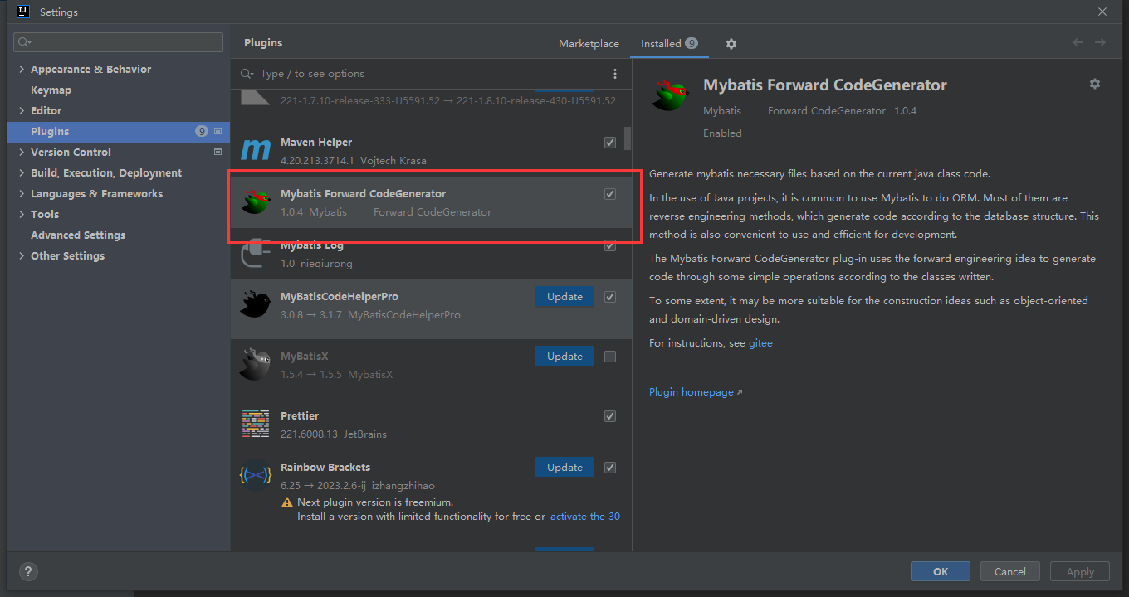

# 代码生成篇

首先编写对象代码，举例如下：

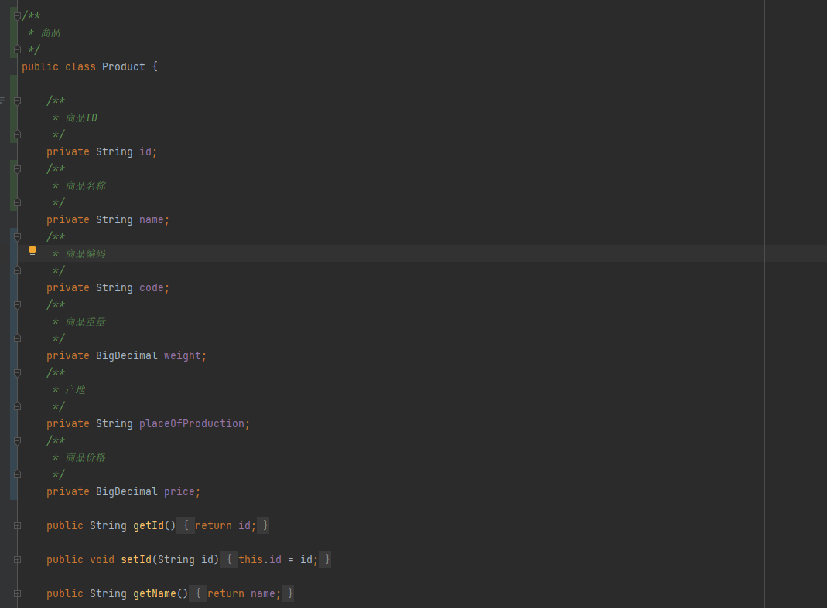

鼠标右击，打开上下文菜单，选个“GenerateMybatis”

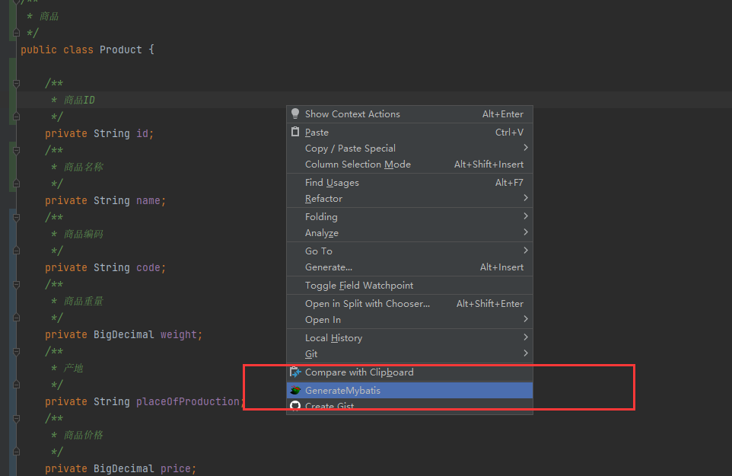

代码代码生成界面

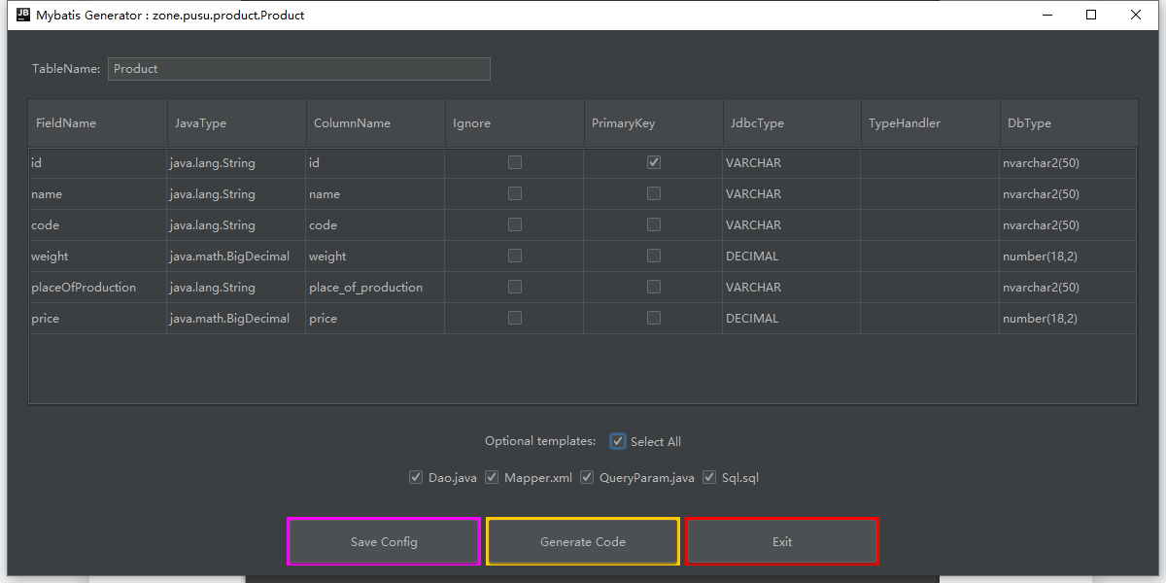

首先：该界面需要一些基本设置：

**表名** （表名默认取对象类名。）

**主键列**

除此之外，可以根据实际情况修改列名,Jdbc类型，类型处理器和设置数据库字段类型以及选择需要忽略的字段。

其次：勾选模板

默认内置了部分模板，供快速上手，比较直观看到效果，供参考。

最后：点击“GenerateCode” 按钮生成代码

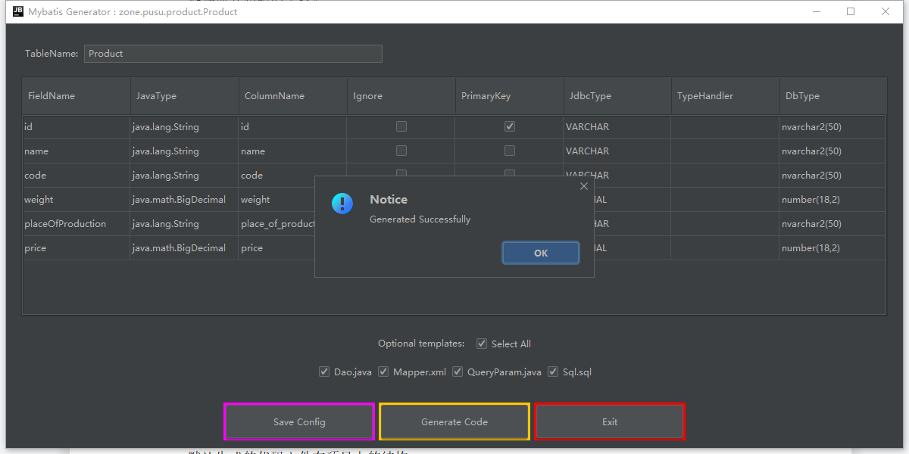

注：修改的配置信息记得点击“SaveConfig”按钮进行保存。

默认生成的代码文件在项目中的结构：

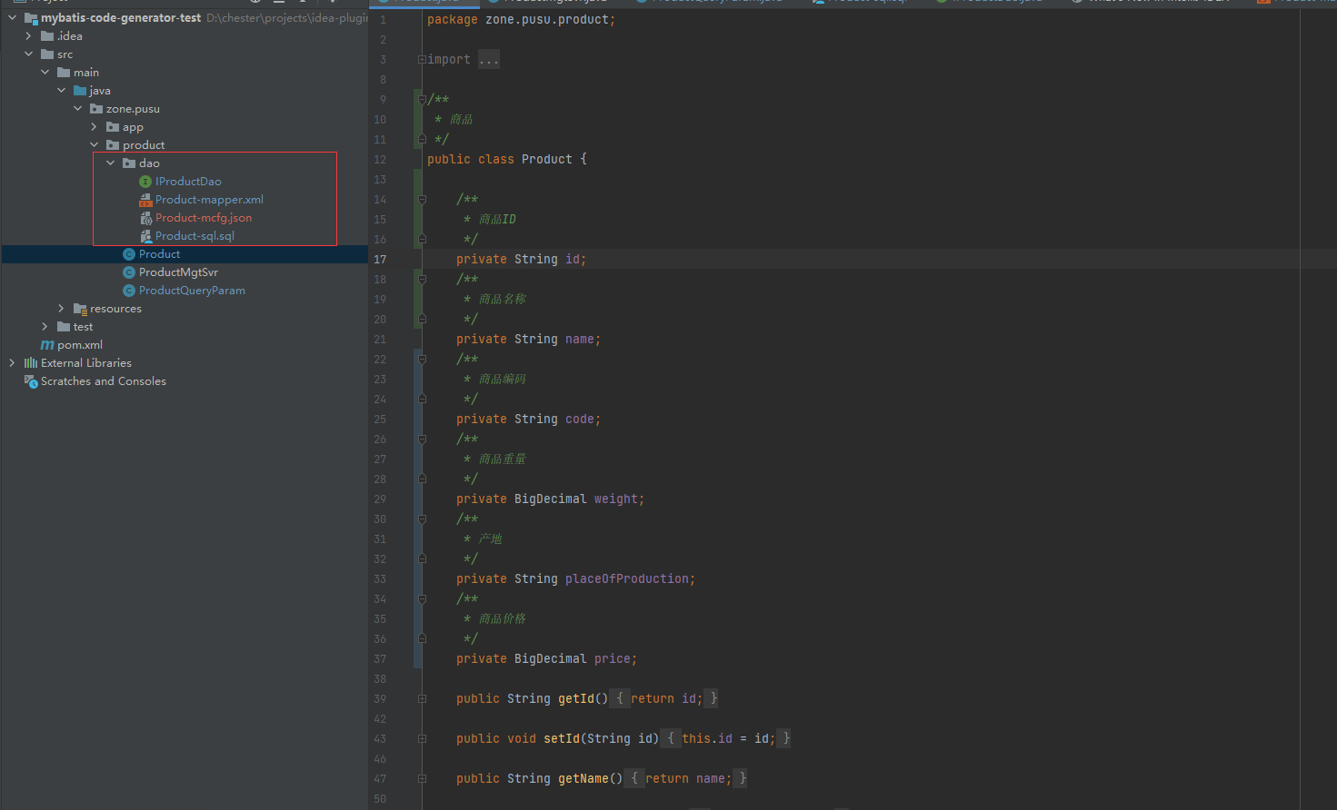

依次打开各个生成的文件如下：

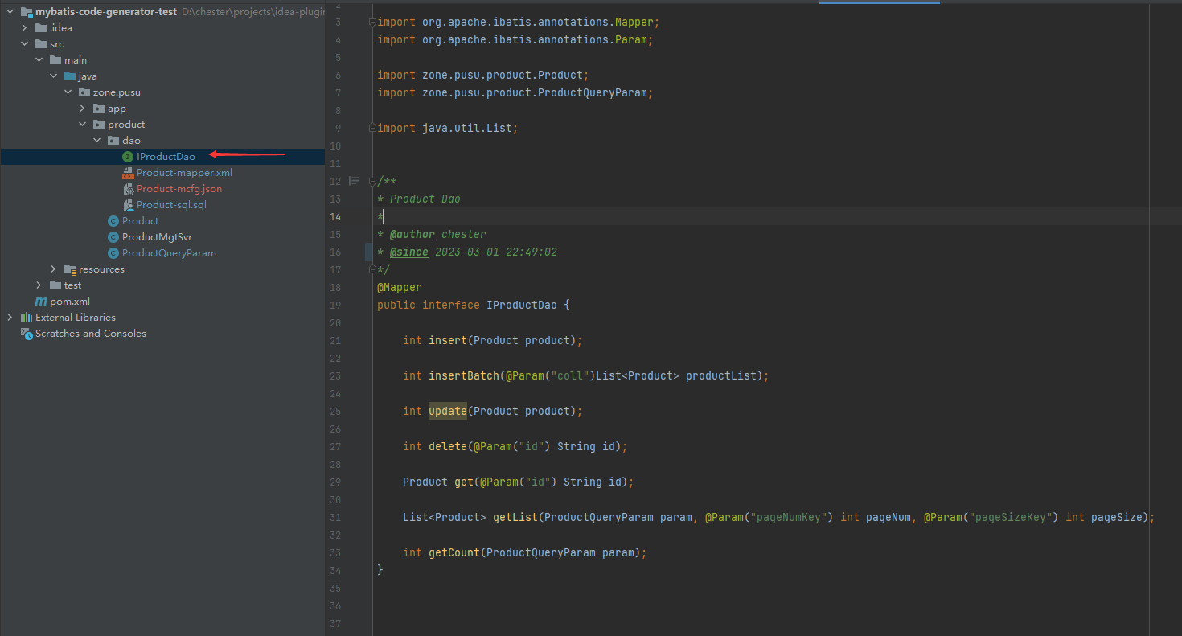

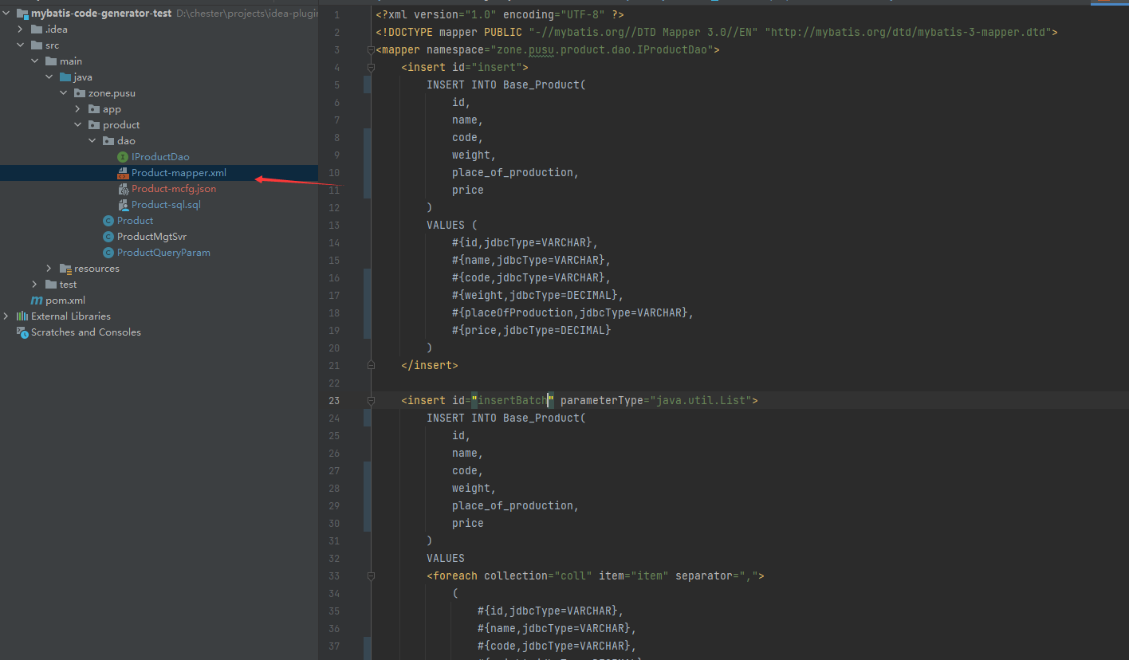

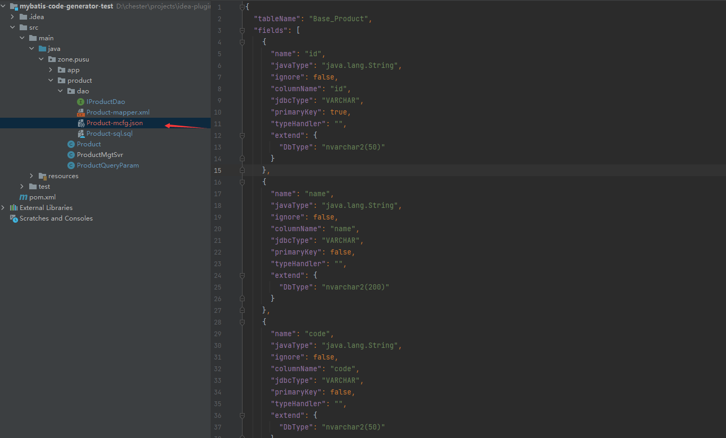

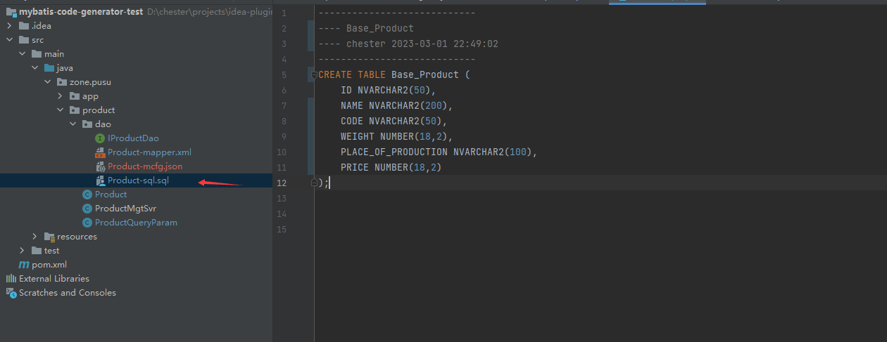

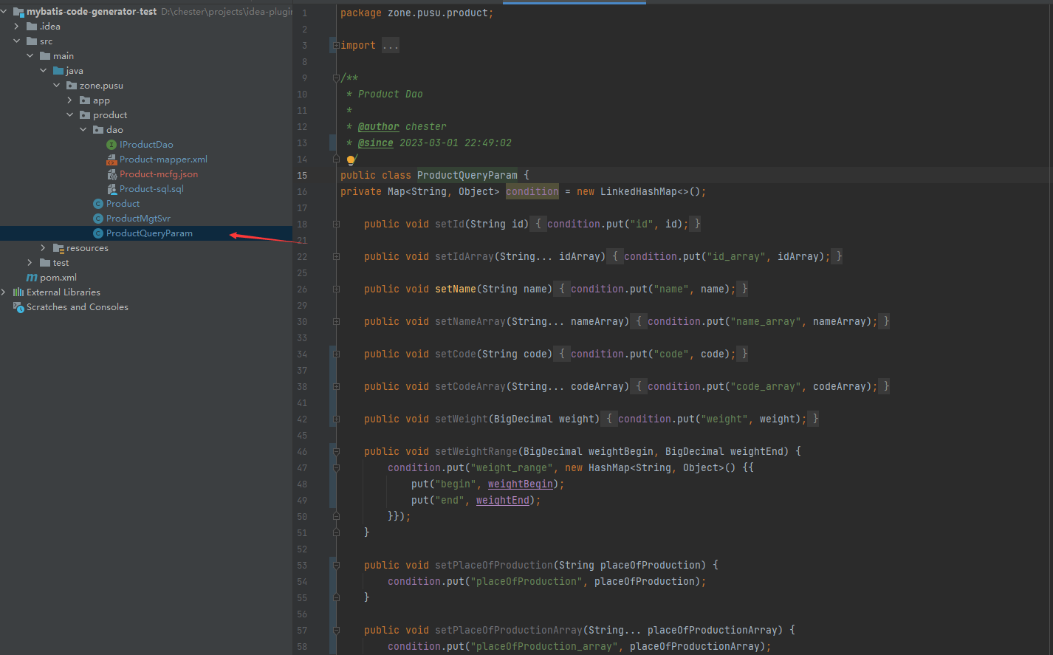

对数据访问层调用:

简单展示 数据访问对象，查询对象的使用

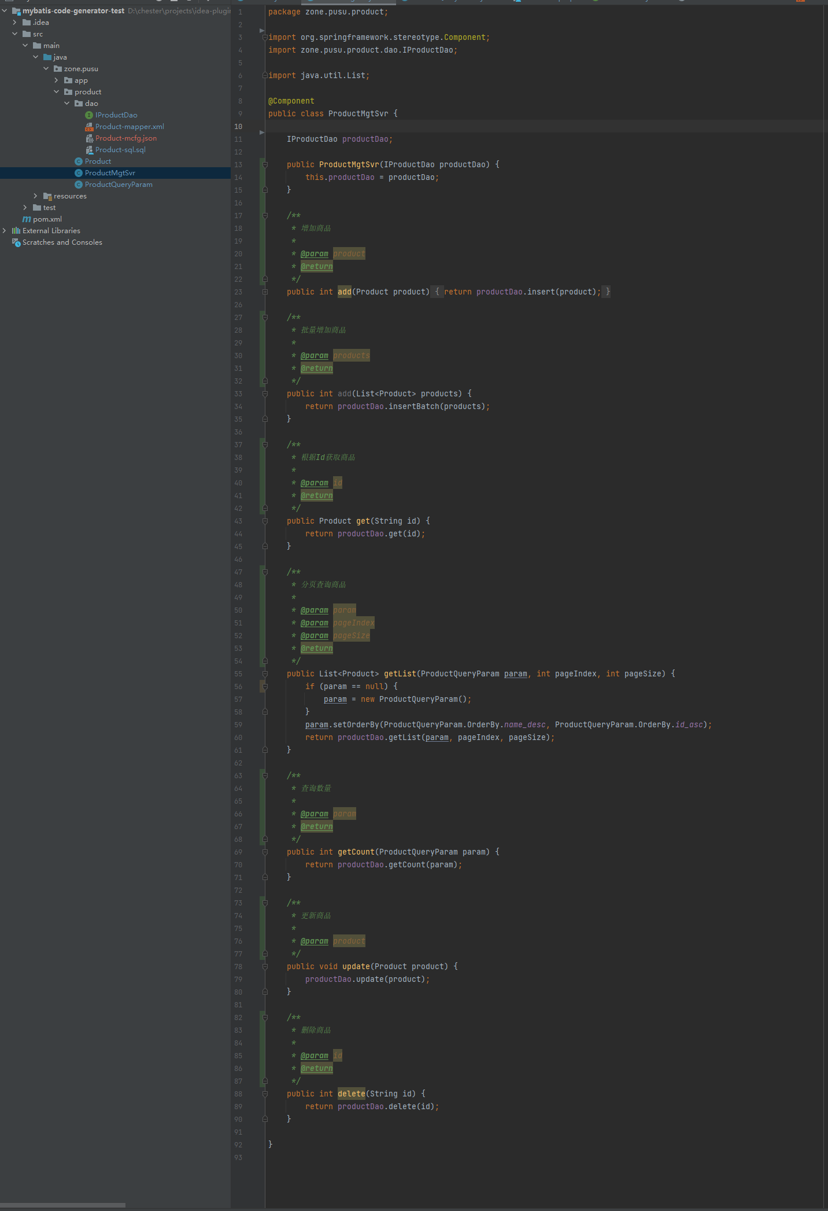

到此，代码已经生成完毕。

# 配置篇

打开配置

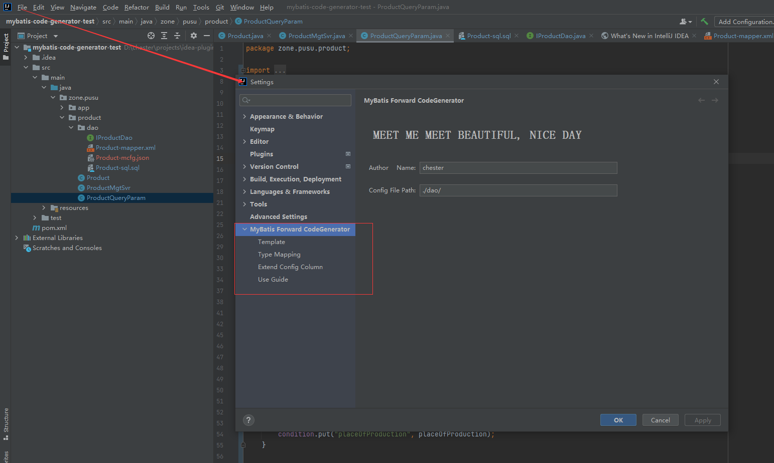

## 基本配置

基本配置里需要配置作者名称，配置文件保存路径已经设置默认值，可以根据实际项目情况调整。

## 模板配置

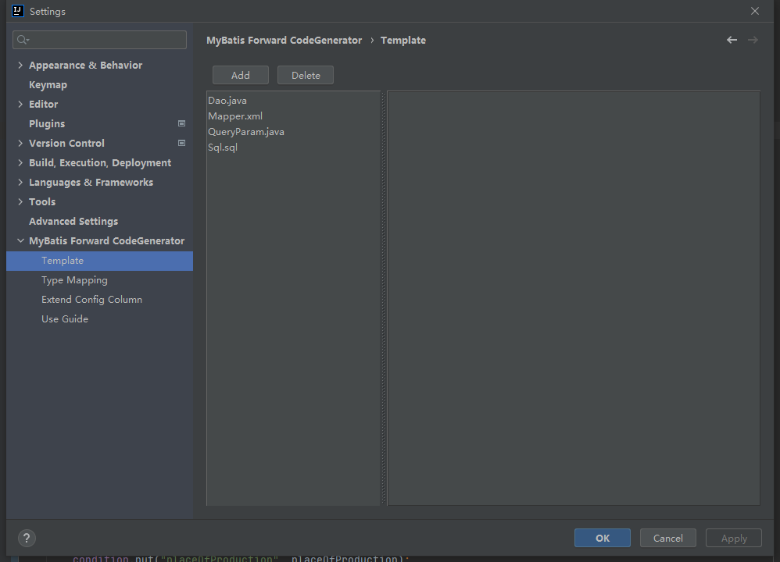

插件内置了些模板，可以已有模板进行修改、删除、以及添加自定义的模板。模板编辑中需要使用到的变量以及帮助等见[Gitee](https://gitee.com/chesterone/idea-plugin-mybatis-code-generator) 或 [GitHub](https://github.com/chester0424/idea-plugin-mybatis-code-generator)

## 类型映射配置

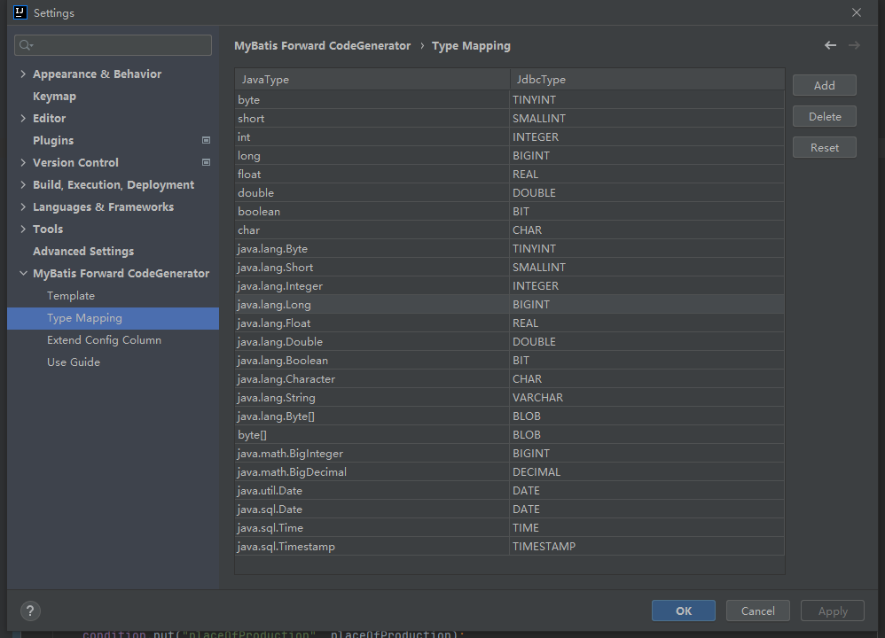

插件内置了部分常见的Java类型与Jdbc类型的映射关系，使用者可以对此进行调整、删除、以及添加新的映射关系。

## 扩展配置列

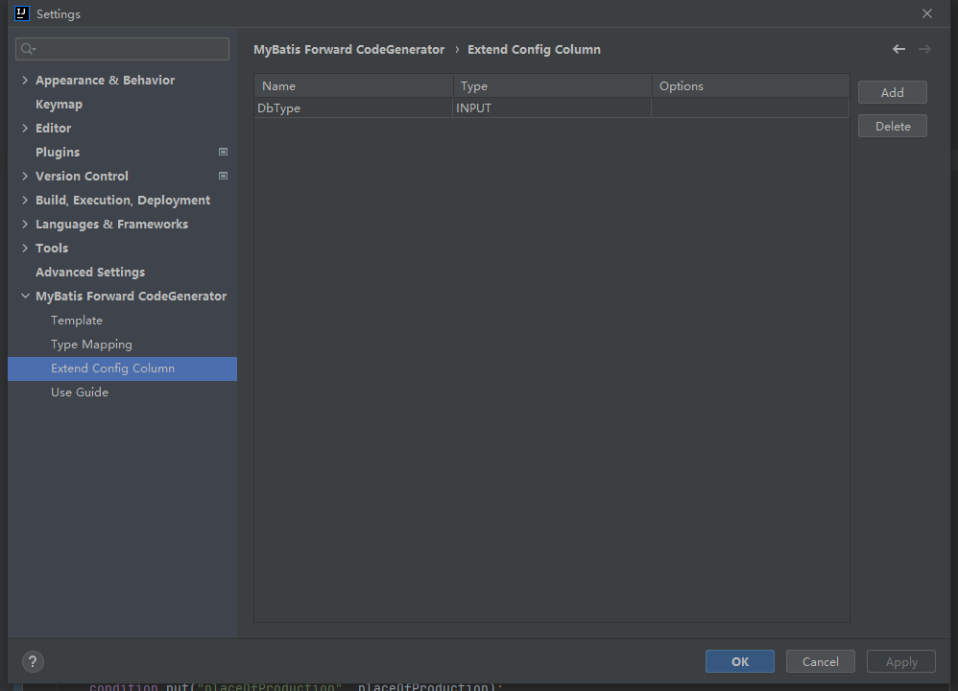

扩展列的目的是为了满足项目上特殊需求的，比如这里的配置数据库字段类型。

数据类型支持：布尔类型、下拉选择、输入字符串。